

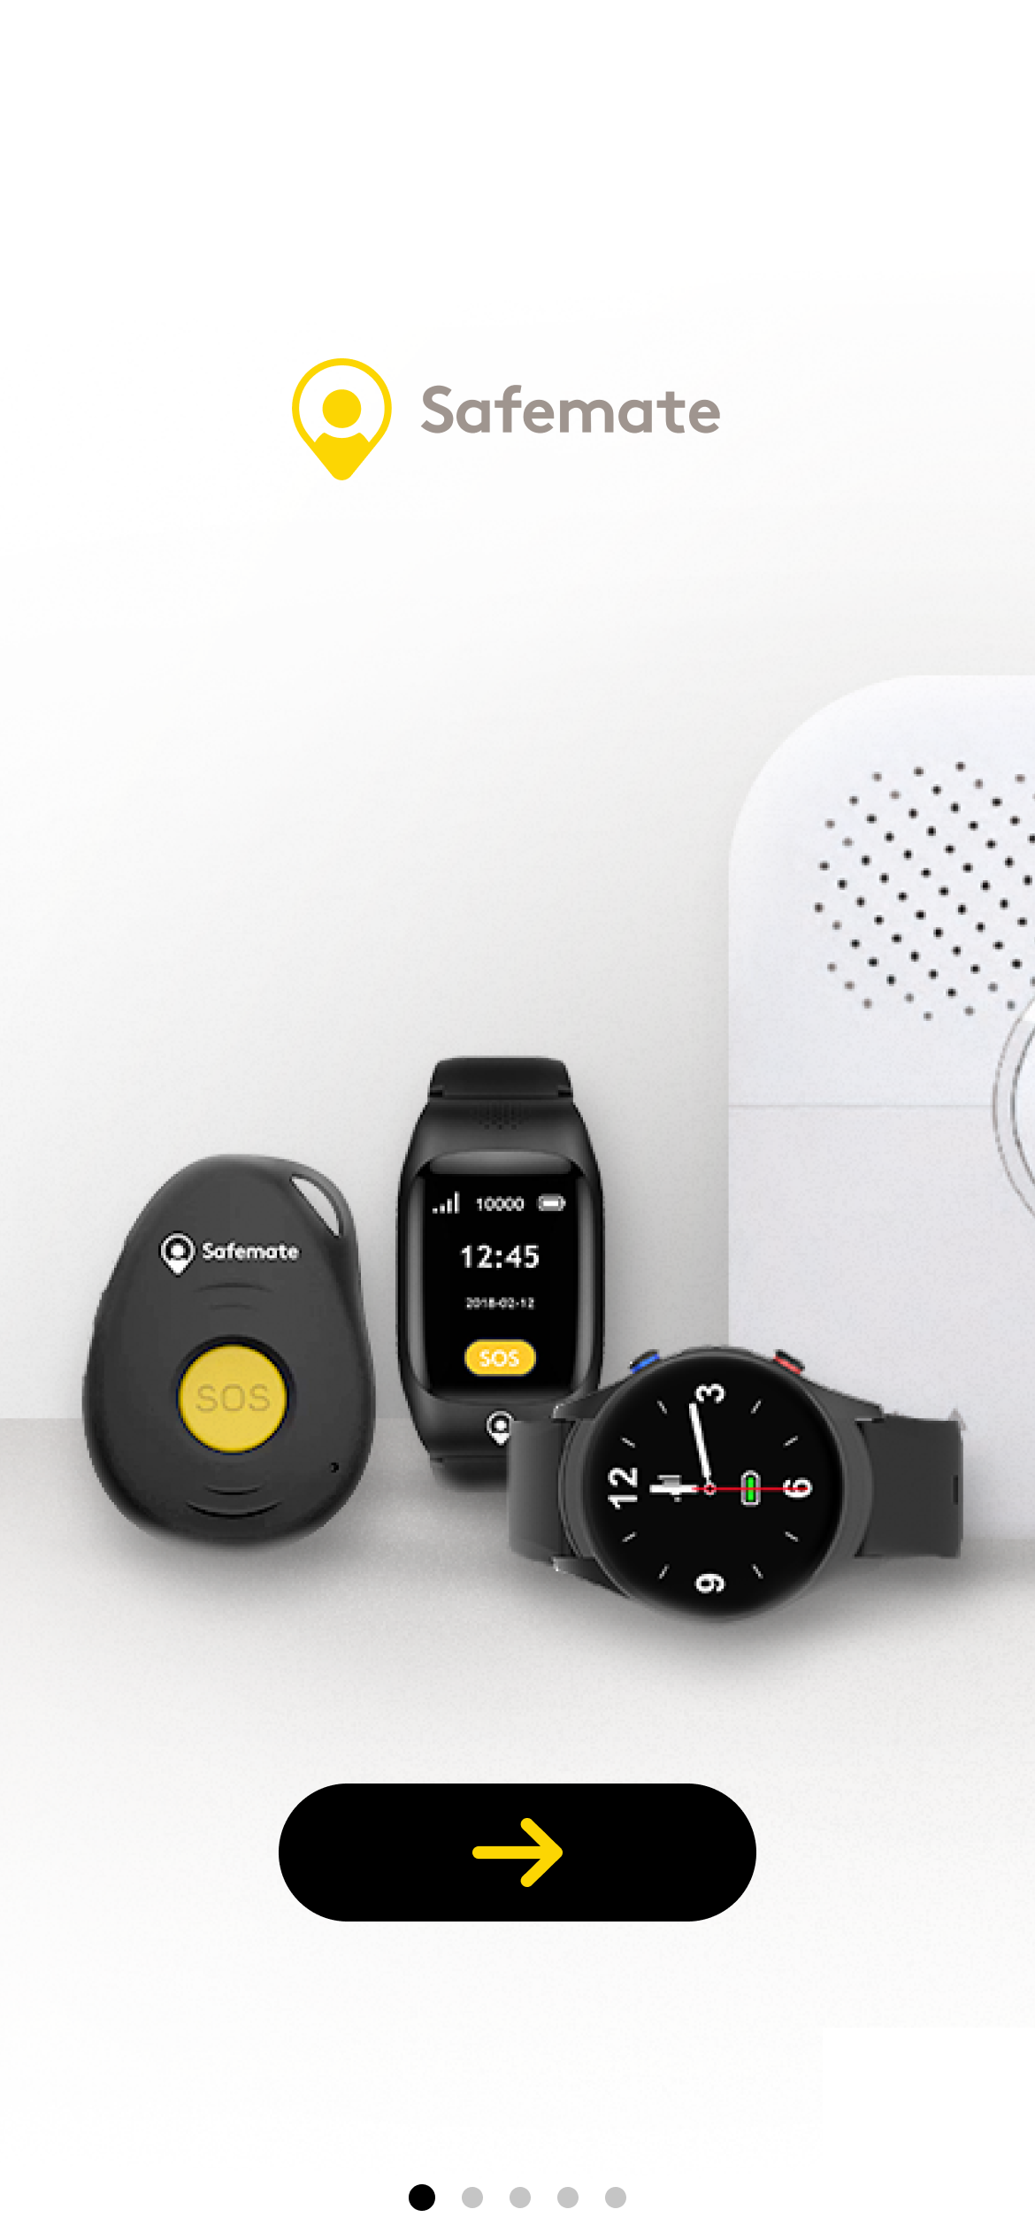

**Hvem har gitt meg tilgang?**

Kommunen din har gitt deg tilgang til å lokalisere (spore) en Safemate.

Du skal ha mottatt en SMS-melding om dette.   
  
**Hvordan får jeg tak i app-en?**  
Søk opp og last ned app-en «Safemate» i Google Play eller App Store (avhengig av hva slags telefon du har).

**Innlogging**

I SMS-meldingen du mottok fra kommunen var det en 5-sifret PIN-kode som du trenger for å logge deg på. Denne trenger du nå.

Tast inn telefonnummeret ditt og PIN-koden du mottok og trykk logg inn (vi bruker i eksemplet «54321», men du bruker din unike kode).

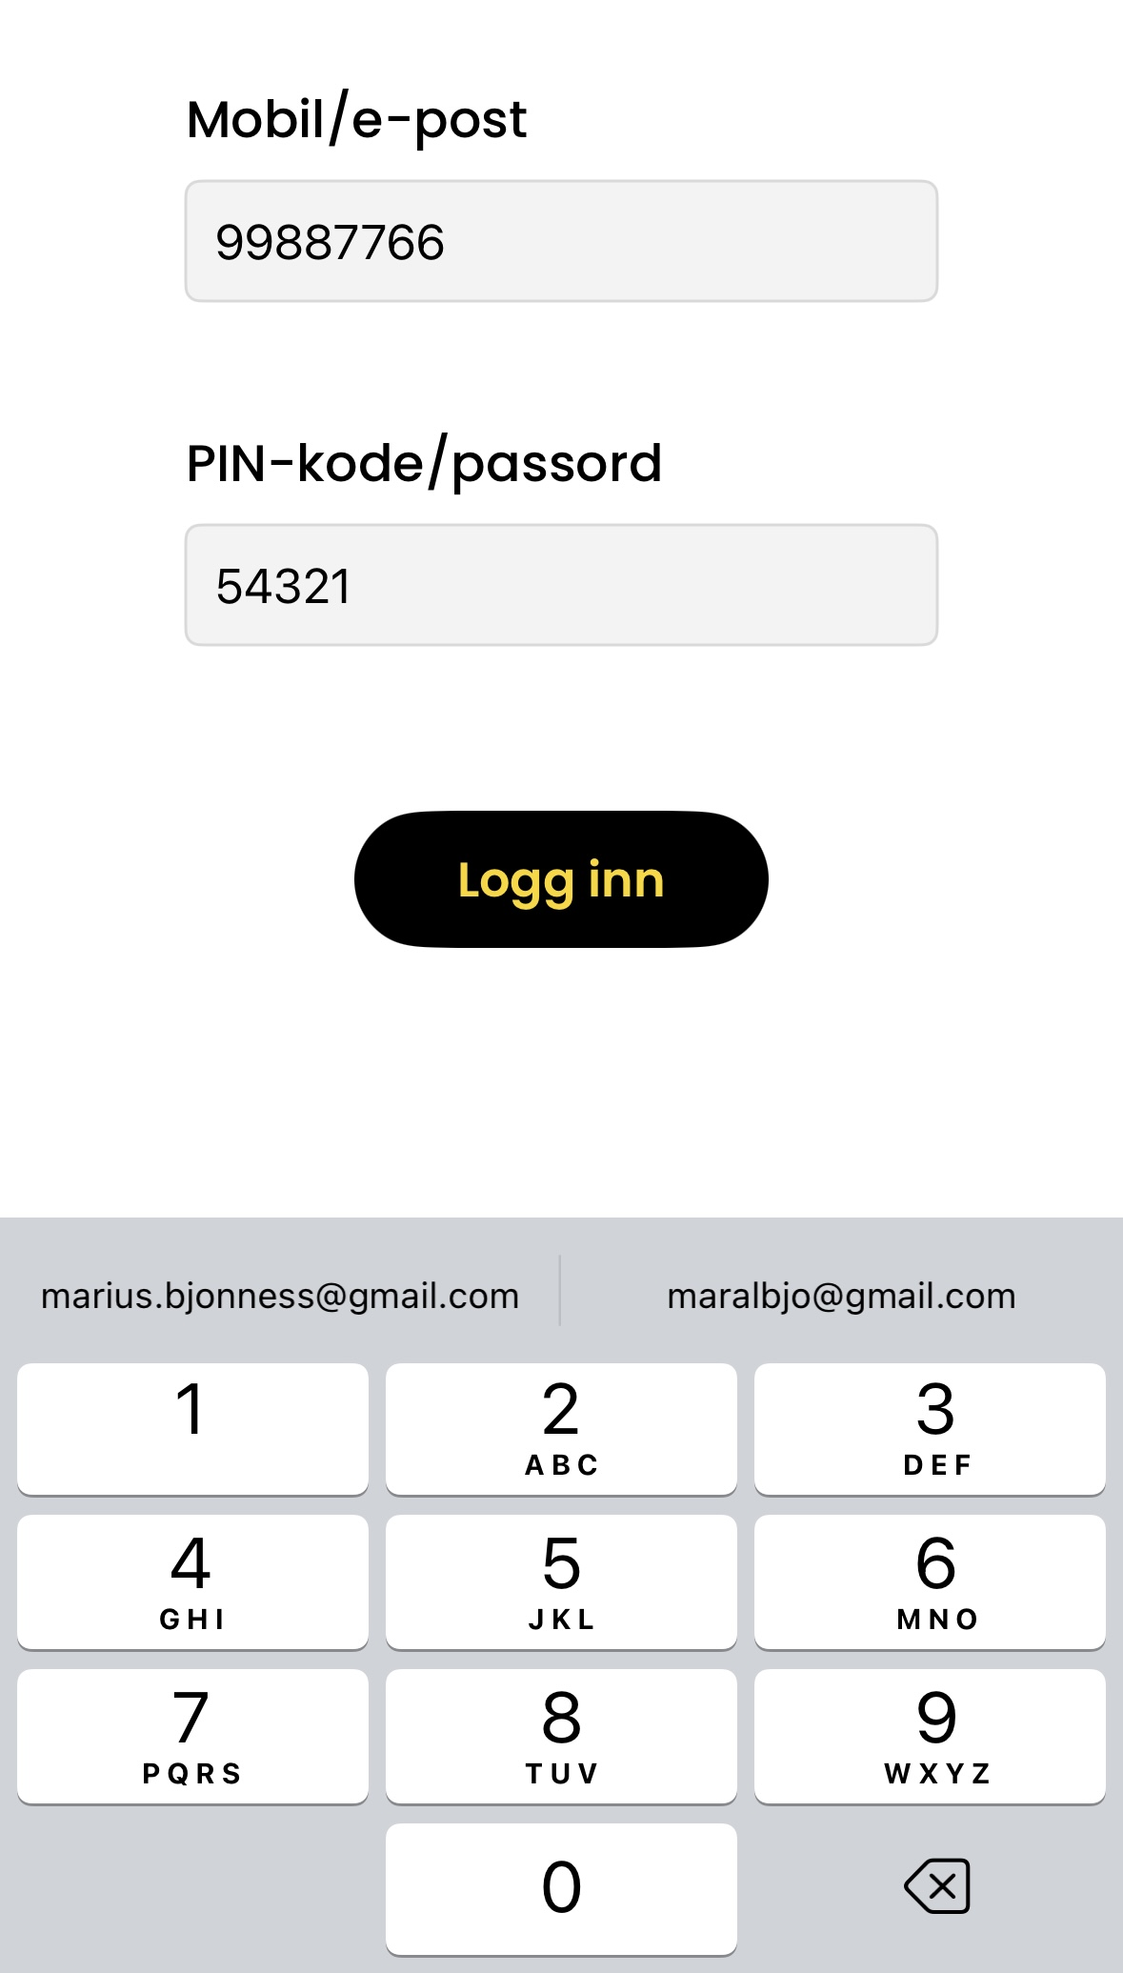

**Ikke del denne koden med noen andre!**

**Biometri**

Du kan akseptere at app-en kjenner deg igjen ved hjelp av ansiktsgjenkjenning eller annen biometri – da blir fremtidige pålogginger gjort uten at du må taste passord på nytt.

**Hvordan bruke app-en?**

Fra detaljsiden kan man utføre inntil fire handlinger, avhengig av produktets kapasitet og de rettighetene kommunen har tildelt deg.

1. Se posisjon
2. Ring til enhet
3. Spill lyd
4. Legg til bilde

**Se posisjon**

Dersom det finnes relevante posisjoner å vise kan du trykke på knappen Se posisjon for å komme til kartet.

Om Safemate ikke har ny posisjon (men er på nett) så vil den nå automatisk forsøke å posisjonere seg – vær tålmodig!

Antall posisjoner man kan se avgjøres av kommunen. Noen kommuner har bestemt at pårørende kun skal få se siste kjente posisjon, andre kommuner kan ha andre innstillinger.

**Ring til enhet**

Om kommunen har åpnet for det, kan man ringe til Safemate fra app-en.

**Spill lyd**

For å lette gjenfinning av en Safemate med strøm, kan man instruere Safemate til å spille av en lyd.

(gjelder ikke alle modeller)

**Trygghet for pårørende**

**Safemate app**

Kommunelogo



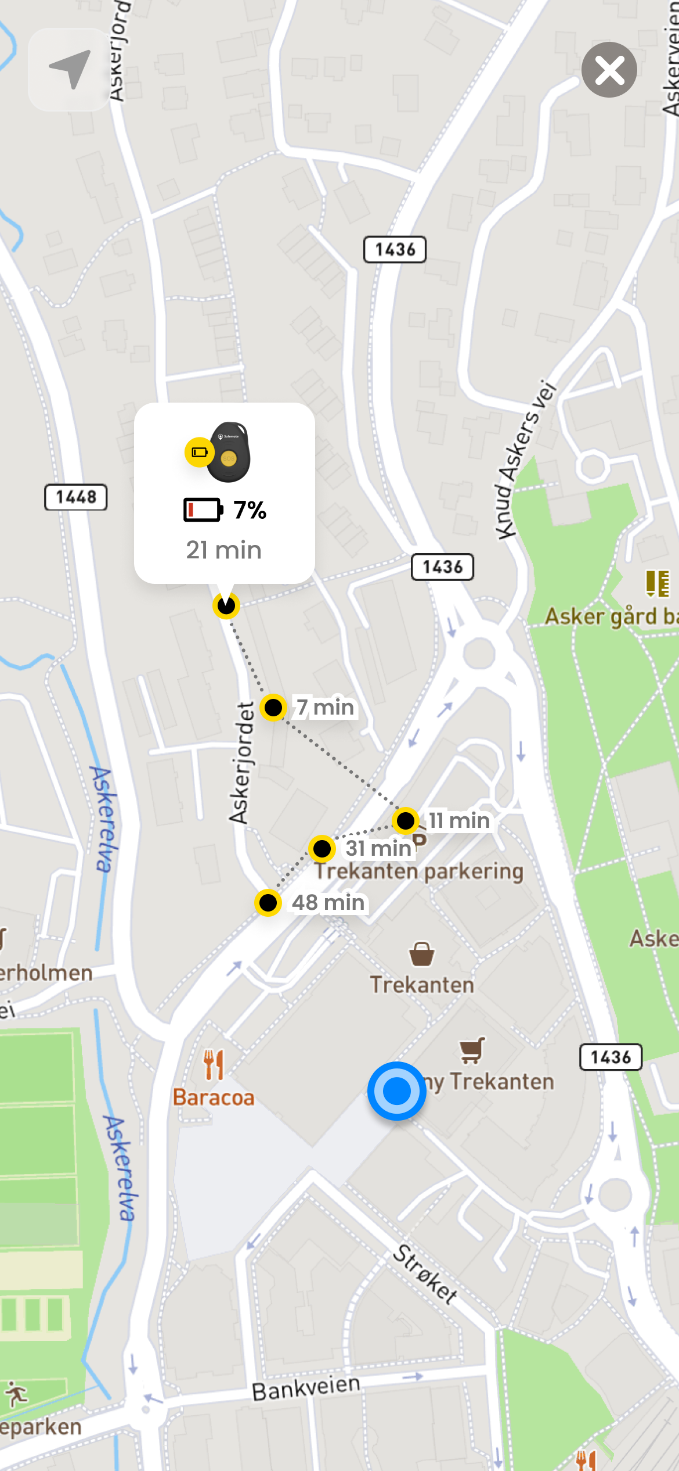

* For spørsmål relatert til tjenesten, ta kontakt med XXXX kommune på XXXX eller e-post: XXXX
* For leverandørens e-læringsmateriale, sjekk ut kurset **Safemate for pårørende**, som du får adgang til ved å bruke QR-koden til høyre.

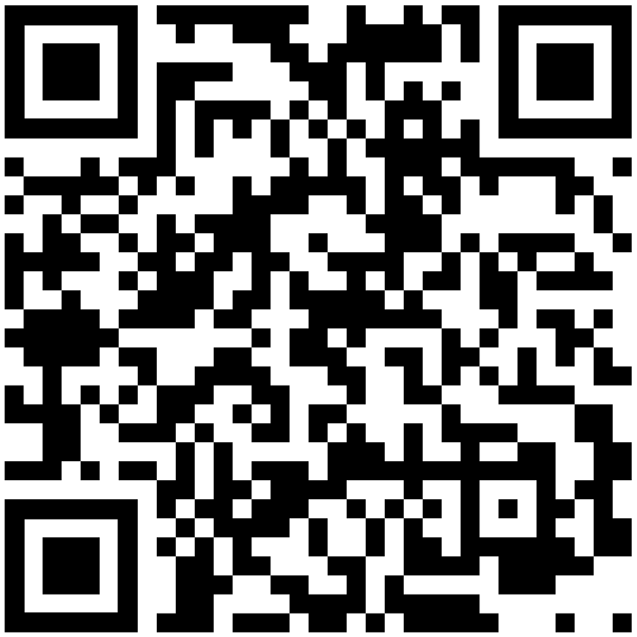

**Lurer du på noe?**

LES MER PÅ: https://www.xxxx.kommune.no/ <NB! MÅ ENDRES>